**Муниципальное бюджетное дошкольное образовательное учреждение «Детский сад № 5» муниципального образования городской округ Ялта Республики Крым**

**КОНСУЛЬТАЦИЯ**

**для родителей**

**Безопасность детей летом**

**«Ядовитые ЯГОДЫ»**

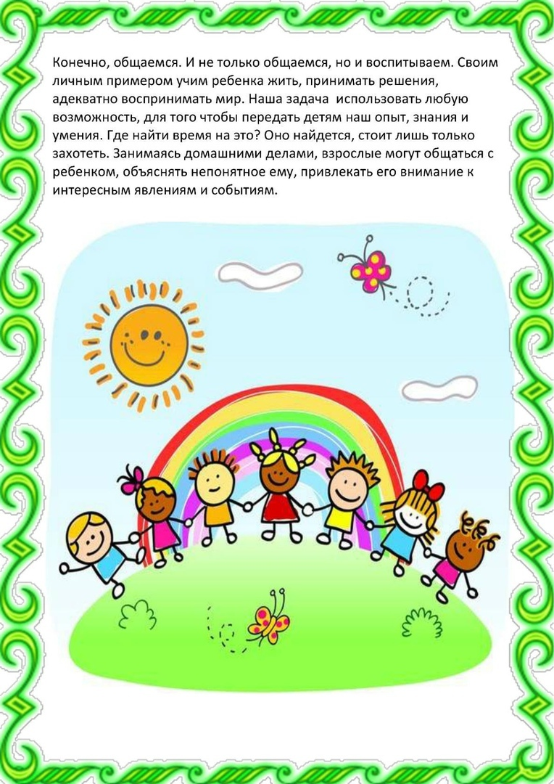

Подготовила: воспитатель

Щербинина В. С.

г.Ялта

2020г

**«Ядовитые ягоды»**

Как прекрасно наше лето! Летом дети все больше времени проводят на улице, на даче с родителями, выезжают на отдых в лес.

**Прогулка в лес** – это очень хороший отдых, который укрепляет здоровье, знакомит ребенка с родной природой.

**Необходимо выделить некоторые правила поведения,** которые дети должны выполнять неукоснительно, так как от этого зависят их здоровье и безопасность.

**Расскажите ребенку** о ядовитых растениях, которые растут в лесу, на полях и лугах. Объясните, что надо быть осторожными и отучиться от вредной привычки пробовать все подряд (ягоды травинки).

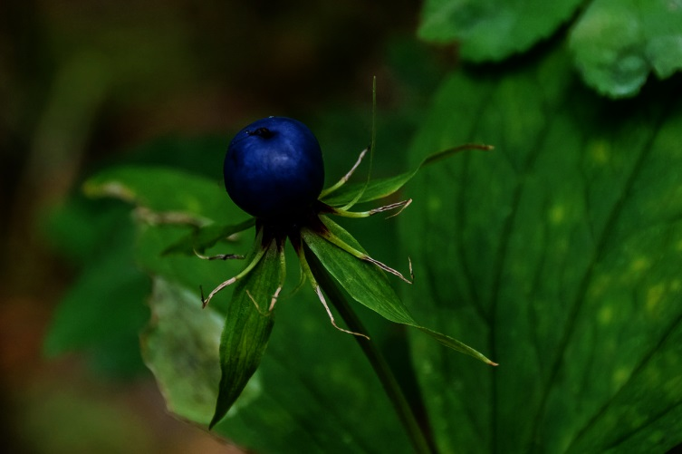Для закрепления знаний полезно использовать настольные игрыклассификации, соответствующий наглядный материал, а в летний сезон во время прогулки в лес показать ядовитые растения и грибы «в живую». Самым распространенным случаем в родительской практике является **отравление ребенка ядовитыми ягодами**. Родителям необходимо уберечь ребенка от отравления и объяснить, что ему делать, если это произошло. Предупредите малыша о том, что в лесу не все ягоды съедобные, есть и такие которые являются ядовитыми, незнакомые ягоды лучше вообще не срывать. Необходимо развивать у детей потребность в общении с родителями, умение побороть застенчивость во время обращения к взрослым при появлении симптомов отравления. Сделайте совместно **памятку ребенку о ядовитых ягодах**: предлагаем вашему вниманию фотографии опасных ягод, распечатайте и приклейте их на карточку с детальным описанием.

**Ядовитыми считают ягоды,** содержащие в себе вредные для организма вещества, которые при употреблении могут привести к тяжелым заболеваниям или смерти.

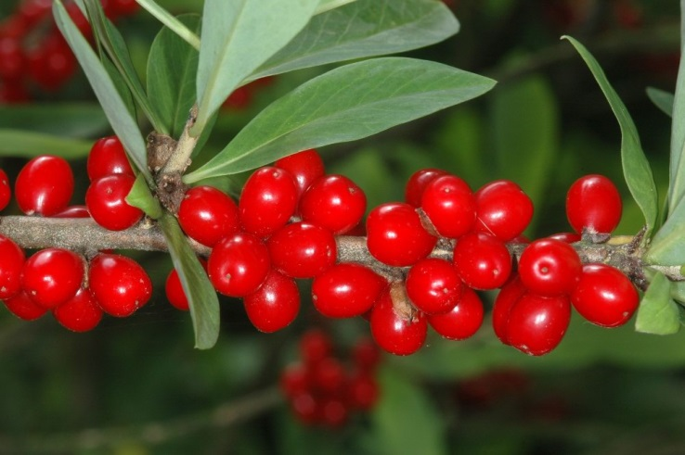Волчье лыко (волчник) – встречается в европейской части России, в Западной части Сибири, на Кавказе. Кустарник, достигающий высоты до полутора метра. Ветви голые с листьями на конце. Листья к основанию сужены сверху имеют зеленый окрас, снизу серо – голубые. Плоды круглой формы, сочные, ярко – красного окраса или желтого. Зацветает волчье лыко в конце марта и начале апреля, плоды созревают в июне или августе. Является сильно ядовитой ягодой!

Вороний глаз – встречается в европейской части России, на Северном Кавказе, на Дальнем Востоке, Сибири. Травянистое растение, которое достигает высоты от пятнадцати до сорока сантиметров. Стебель прямой, листья находятся на конце стебля, ягоды имеют сине – черный цвет. Зацветает вороний глаз в мае — июне, плоды появляются в июле – августе. Для животных и человека ягоды ядовиты, они имеют горький вкус, который предупреждает о том, что растение непригодно в пищу. Растение полностью ядовито!

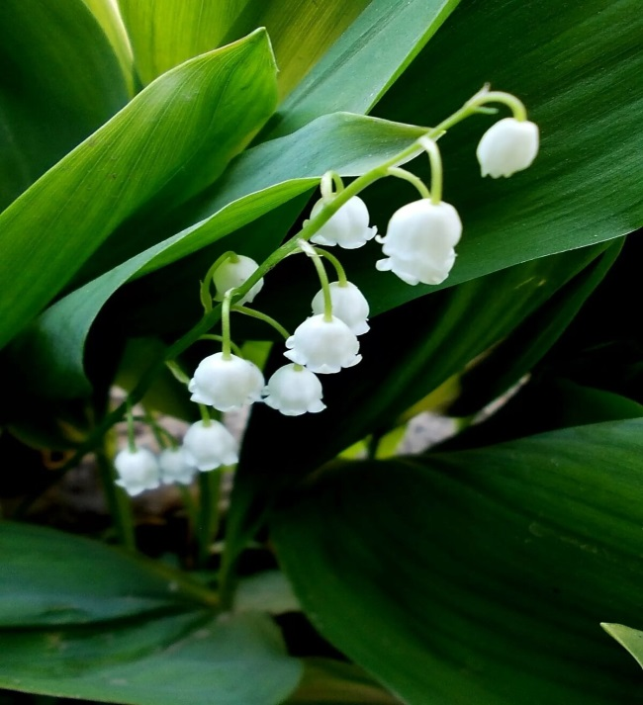Ландыш майский – растет в европейской части России, на Северном Кавказе, в Восточной Сибири и на Дальнем Востоке, растение достигает двадцати пяти сантиметров в высоту. Листья прикорневые, гладкие. Плод – ягода красного цвета. Период цветения ландыша май – июнь, плоды созревают в июле. Красивые ягоды очень ядовиты!

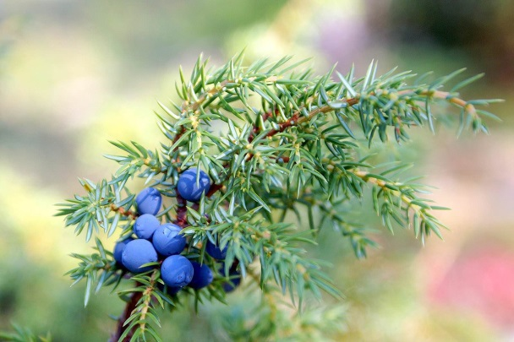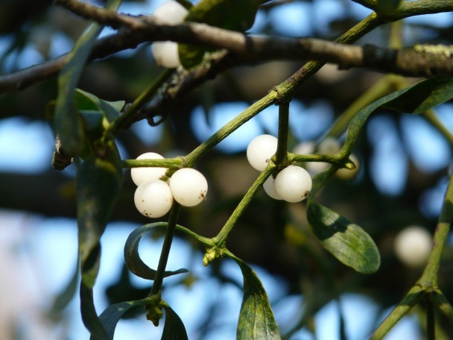Можжевельник – встречается по всей территории России, на Северном Кавказе, в Сибири. Вечнозеленый кустарник, в высоту достигает три метра, ствол имеет бурую окраску, листья – хвоя. Плоды – шишко — ягоды. Зацветает в мае, плоды появляются осенью на второй год. Плоды можжевельника ядовиты!

Омела – растет в виде кустов, ягоды мясистые, бело – прозрачные. Употребление ягод может вызвать паралич, сердечное расстройство, понос. Растение полностью ядовито!

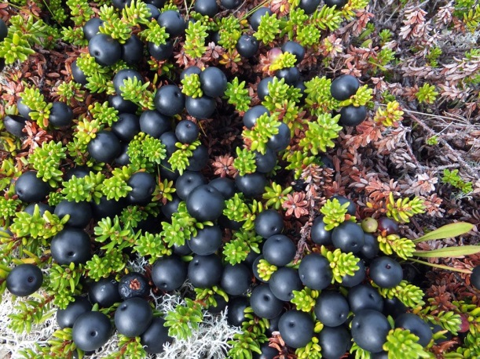 Шикша черная (вороника, водянка, ерник) – растение распространено по всей территории России, кустарник ветвистый и вечнозеленый. Стебель у шикши стелется и вырастает от двадцати пяти сантиметров до одного метра. Ветви растения густо покрыты листвой, темно – бурого или коричневого цвета, листья мелкие. Плод в виде шарика, черного или белого цвета ягода. Употребление ягоды может вызвать отравление!

**Памятка ребенку о ядовитых ягодах** – может пригодиться. Доходчиво расскажите ребенку, о том, что растения не любят когда их кто – то трогает руками и им больно от того, что им отрывают листики и цветочки. Пусть ваш ребенок знает, что кушать можно только то, что даст ему мама. Если вы увидели, что ребенок жует ядовитую ягоду, в срочном порядке вызывайте скорую помощь, самолечение здесь не поможет!

ЛИСТ ОЗНАКОМЛЕНИЯ

**Консультация для родителей**

**«Ядовитые ягоды»**

|  |  |  |  |
| --- | --- | --- | --- |
| ***№*** | ***ФИО родителя***  ***(законного представителя)*** | ***Дата ознакомления*** | ***Подпись*** |
|  |  |  |  |
|  |  |  |  |
|  |  |  |  |
|  |  |  |  |
|  |  |  |  |
|  |  |  |  |
|  |  |  |  |
|  |  |  |  |
|  |  |  |  |
|  |  |  |  |
|  |  |  |  |
|  |  |  |  |
|  |  |  |  |
|  |  |  |  |
|  |  |  |  |
|  |  |  |  |
|  |  |  |  |
|  |  |  |  |
|  |  |  |  |
|  |  |  |  |
|  |  |  |  |
|  |  |  |  |
|  |  |  |  |
|  |  |  |  |
|  |  |  |  |
|  |  |  |  |
|  |  |  |  |
|  |  |  |  |
|  |  |  |  |
|  |  |  |  |
|  |  |  |  |
|  |  |  |  |
|  |  |  |  |
|  |  |  |  |
|  |  |  |  |
|  |  |  |  |
|  |  |  |  |
|  |  |  |  |
|  |  |  |  |
|  |  |  |  |
|  |  |  |  |
|  |  |  |  |
|  |  |  |  |
|  |  |  |  |